
~~展愛佈告欄~~
南台中家扶中心展愛隊第37期
指導老師：洪昇暉 隊長：李素卿 編輯：文書組

第11106號
展愛月訊
又一個小天使降臨到這個世上
恭喜世偉&淑敏又為世界增加了一份歡樂！
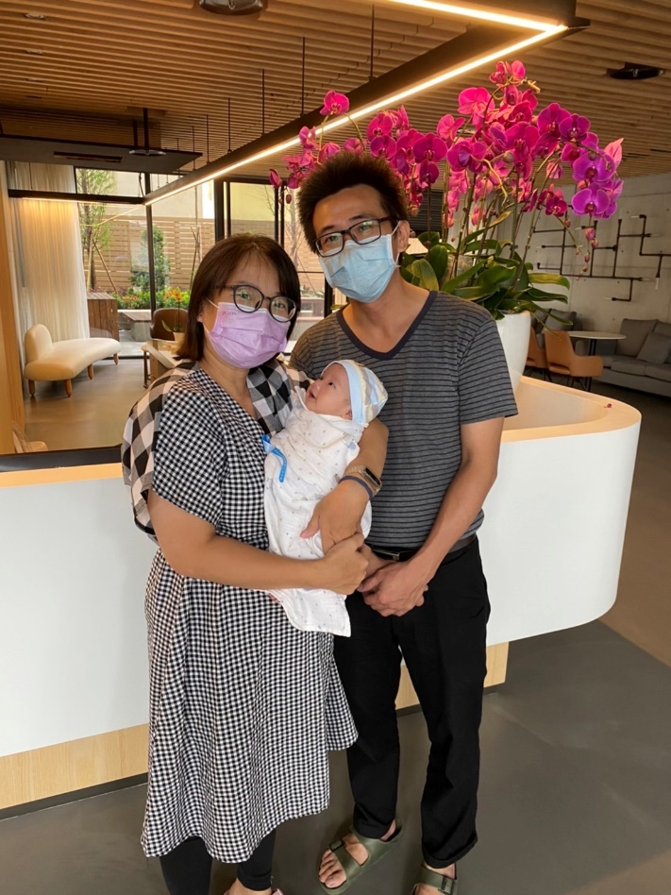

4/24踩街活動檢討
當天活動結束有進行檢討
- 集合的時間太早
- 收三角錐人力太少人員體力要考量
- 調整車道部分
- 巡邏總籌的志工進行協調
- 服務中請志工不要穿短褲涼鞋
- 開籌備會部件點點不一樣 以當天為主
- 門口人力四位，反應人力太多
- 請義交協助 可是義警不知道位置在哪裡（不知道人在哪裡）
- 應變人力在哪裡 人力的安排在哪裡，出問題在哪裡
- 跟著走人員沒有補上位置。
- 水跟口罩，有人沒有拿到。
  - 6/11~12日愛心跳蚤市集
- 6/11日需要3名夥伴協助。
- 6/12日需要23名夥伴協助。
  - 6/19志工聯誼活動內容：
單位：南台中家扶中心展愛服務隊 | 呈報日期 | 11/5/19 | 舉辦時間 | 11/6/19
活動名稱: 111年志工聯誼 |  | 活動地點 | 彰化二水+南投集集
舉辦宗旨或目的：促進夥伴之間認識與聯絡感情
工作人員： 全體夥伴及眷屬
活動內容：彰化二水+南投集集
時間 | 活動
火車班次(3167)  7:34-9:11 | 豐原→潭子→台中→新烏日→二水  7:34→7:43→8:05→ 8:18 →9:11
9:11-10:40 | 二水老街謝東閔故居+吃火燒麵  『有事先聯絡老闆，座位可進行協調』
10:40-11:11 | 二水(2711班次)往集集
11:11:12:00 | 集集老街自行處理午餐
12:00-15:50 | 火車站前團體照+租鐵馬(麻吉租車)
鐵馬站→明新書院→保育中心→武昌官→神仙瀑布→大樟樹→十三目窯→集集老街→火車站集合還車
12:00 → 12:30 → 12:55 →13:35 →14:15 →14:45→15:35 →15:50
15:58-16:30 | 集集2718班次15:58往二水16:30
16:42-17:20  17:33-17:53 | 二水544班次16:42往彰化17:20  彰化2042班次17:33往台中下車17:53

  - 繪畫班：目前月秀只有六月份比較忙，是能繼續參與9月份的服務。
  - 7月有中心有舉辦志工講座課程，屆時會再邀請參加。

2022年05月份服務累積時數

2022年05月服務時數累積
行政組、文書組服務時數
  組別 | 姓名 | 訓練  時數 | 服務  時數 | 志工手  冊時數 | 1~3月  服務時數 | 4~6月  服務時數 | 7~9月  服務時數 | 10~12月服務時數
  行政組 | 李素卿 | 0 | 49.5 | 49.5 | 29.5 | 20 | 0 | 0
  行政組 | 林振川 | 4.5 | 55.5 | 55.5 | 22 | 33.5 | 0 | 0
  行政組 | 李惠如 | 7.5 | 40 | 40 | 26 | 14 | 0 | 0
  行政組 | 王志誠 | 7.5 | 18 | 18 | 10.5 | 7.5 | 0 | 0
  行政組 | 翁美玲 | 7.5 | 58 | 58 | 41.5 | 16.5 | 0 | 0
  文書組 | 田鳳英 | 7.5 | 35.5 | 35.5 | 21.5 | 14 | 0 | 0
  文書組 | 顏鵬洲 | 0 | 19 | 0 | 11 | 8 | 0 | 0
  文書組 | 林玉婷 | 0 | 14 | 14 | 8 | 6 | 0 | 0
  文書組 | 蔡文祥 | 7.5 | 13.5 | 13.5 | 7 | 6.5 | 0 | 0
  文書組 | 蘇世偉 | 0 | 22 | 22 | 14 | 8 | 0 | 0
  文書組 | 張翎軒 | 0 | 6 | 0 | 3 | 3 | 0 | 0
  文書組 | 蔡湘芸 | 0 | 15 | 15 | 4 | 11 | 0 | 0
展一組服務時數
  組別 | 姓名 | 訓練  時數 | 服務  時數 | 志工手  冊時數 | 1~3月  服務時數 | 4~6月  服務時數 | 7~9月  服務時數 | 10~12月服務時數
  展一組 | 謝閔宇 | 7.5 | 22 | 22 | 10.5 | 11.5 | 0 | 0
  展一組 | 蔡植丞 | 0 | 6 | 6 | 1 | 5 | 0 | 0
  展一組 | 林錦華 | 0 | 3 | 0 | 1 | 2 | 0 | 0
  展一組 | 孫守澤 | 0 | 37 | 37 | 18 | 19 | 0 | 0
  展一組 | 賴素煖 | 7.5 | 33 | 33 | 25 | 8 | 0 | 0
  展一組 | 陳毅佩 | 7.5 | 11.5 | 11.5 | 5 | 6.5 | 0 | 0
  展一組 | 廖婉如 | 7.5 | 12 | 12 | 11 | 1 | 0 | 0
  展一組 | 沈善剴 | 0 | 6.5 | 6.5 | 2 | 4.5 | 0 | 0
  展一組 | 朱晨梅 | 7.5 | 17 | 17 | 17 | 0 | 0 | 0
  展一組 | 林以羚 | 0 | 1 | 0 | 1 | 0 | 0 | 0
  展一組 | 忻健生 | 0 | 3 | 0 | 3 | 0 | 0 | 0
  展一組 | 黃立倫 | 3 | 35 | 0 | 25.5 | 9.5 | 0 | 0
展二組服務時數
  組  別 | 姓名 | 訓練  時數 | 服務  時數 | 志工手冊時數 | 1~3月  服務時數 | 4~6月  服務時數 | 7~9月  服務時數 | 10~12月服務時數
  展二組 | 周聿家 | 7.5 | 11.5 | 0 | 10.5 | 1 | 0 | 0
  展二組 | 廖淑敏 | 0 | 22.5 | 22.5 | 17.5 | 5 | 0 | 0
  展二組 | 蕭婷懌 | 0 | 1 | 0 | 1 | 0 | 0 | 0
  展二組 | 李敏華 | 7.5 | 49.5 | 49.5 | 24 | 25.5 | 0 | 0
  展二組 | 葉士豪 | 0 | 30 | 0 | 15 | 15 | 0 | 0
  展二組 | 劉雅淑 | 7.5 | 23.5 | 23.5 | 23.5 | 0 | 0 | 0
  展二組 | 曹建勛 | 0 | 18 | 0 | 13.5 | 4.5 | 0 | 0
  展二組 | 李妍萱 | 0 | 11 | 11 | 10 | 1 | 0 | 0
  展二組 | 林添榮 | 1.5 | 8 | 8 | 2 | 6 | 0 | 0
  展二組 | 莊舒郁 | 0 | 8 | 8 | 8 | 0 | 0 | 0
  展二組 | 吳昱慧 | 0 | 3.5 | 3.5 | 1 | 2.5 | 0 | 0
  展二組 | 蔡植先 | 0 | 6 | 6 | 1 | 5 | 0 | 0
  展二組 | 李雅琪 | 3 | 45.5 | 0 | 24 | 21.5 | 0 | 0
展三組服務時數
  組別 | 姓名 | 訓練  時數 | 服務  時數 | 志工手  冊時數 | 1~3月  服務時數 | 4~6月  服務時數 | 7~9月  服務時數 | 10~12月服務時數
  展三組 | 黃淑貞 | 7.5 | 27.5 | 27.5 | 21 | 6.5 | 0 | 0
  展三組 | 潘志群 | 7.5 | 24.5 | 24.5 | 12 | 12.5 | 0 | 0
  展三組 | 賴嘉彬 | 7.5 | 6 | 6 | 6 | 0 | 0 | 0
  展三組 | 蔡乙瑄 | 0 | 13.5 | 13.5 | 6 | 7.5 | 0 | 0
  展三組 | 陳嶸銨 | 7.5 | 41 | 41 | 32.5 | 8.5 | 0 | 0
  展三組 | 賴彥儒 | 7.5 | 11 | 11 | 11 | 0 | 0 | 0
  展三組 | 陳子鈴 | 7.5 | 26.5 | 26.5 | 13.5 | 13 | 0 | 0
  展三組 | 何建國 | 7.5 | 21.5 | 21.5 | 11.5 | 10 | 0 | 0
  展三組 | 鄭麗敏 | 0 | 20.5 | 20.5 | 18.5 | 2 | 0 | 0
  展三組 | 魏駿紘 | 0 | 3 | 3 | 3 | 0 | 0 | 0
  展三組 | 林翠純 | 0 | 15.5 | 15.5 | 10 | 5.5 | 0 | 0
  展三組 | 黃文衍 | 0 | 15.5 | 0 | 10 | 5.5 | 0 | 0
  展三組 | 胡容 | 7.5 | 9 | 9 | 5.5 | 3.5 | 0 | 0
見習志工/  展友  服務時數
  組別 | 姓名 | 訓練  時數 | 服務  時數 | 志工手  冊時數 | 1~3月  服務時數 | 4~6月  服務時數 | 7~9月  服務時數 | 10~12月服務時數
  見習一 | 官芷琪 | 0 | 0 | 0 | 0 | 0 | 0 | 0
  見習一 | 郭虹汝 | 0 | 11 | 0 | 7 | 4 | 0 | 0
  見習一 | 楊育純 | 0 | 0 | 0 | 0 | 0 | 0 | 0
  見習一 | 廖家敏 | 7.5 | 22 | 0 | 3 | 19 | 0 | 0
  見習二 | 吳宥駖 | 0 | 0 | 0 | 0 | 0 | 0 | 0
  見習二 | 林巧雯 | 7.5 | 12 | 0 | 0 | 12 | 0 | 0
  見習二 | 陳芝儀 | 7.5 | 21.5 | 0 | 2.5 | 19 | 0 | 0
  見習二 | 黃太華 | 0 | 7 | 7 | 7 | 0 | 0 | 0
  見習三 | 張嫚芯 | 0 | 0 | 0 | 0 | 0 | 0 | 0
  見習三 | 陳琳潔 | 0 | 2.5 | 0 | 2.5 | 0 | 0 | 0
  見習三 | 廖巧馨 | 7.5 | 17 | 0 | 8.5 | 8.5 | 0 | 0
  見習三 | 謝嘉榕 | 0 | 10.5 | 0 | 4 | 6.5 | 0 | 0
  展友 | 鄧美娟 | 1 | 1 | 1 | 1 | 0 | 0 | 0
  展友 | 胡直斌 | 17 | 17 | 17 | 8.5 | 8.5 | 0 | 0
  展友 | 陳月秀 | 5 | 5 | 0 | 2.5 | 2.5 | 0 | 0
2022年6月份活動報名
活動名稱 | 日期 | 時間 | 人力 | 負責組別 | 服務內容 | 錄取名單
夏季愛心市集 | 6/11(六)  6/12(日) | 07:30-14:00 | 6  18 | 展三組 | 1.節目組：3名協助節目流程進行、感謝狀遞送、輪值節目組音樂執行等控制。 2.場地交通：當日活動交管協助3名。 | 6/11：廖家敏、林振川、陳嶸銨  6/12：蔡文祥、王志誠、陳芝儀、何建國、翁美玲、鄭麗敏、黃太華、黃立倫、李惠如、廖家敏、劉雅淑、林錦華、林振川、李素卿、陳毅佩、林添榮、林翠純、黃文衍、葉士豪、廖巧馨、黃淑貞、賴嘉彬、張嫚芯
兒童繪畫班 | 6/11(六)  6/18(六)  6/25(六) | 13:30-15:30 | 1 | 展三組 | 1.協助老師進行上課秩序管理、點名(簽到)、觀察每位成員上課狀況、特殊狀況即時解決、拍攝照片。2.請志工協助檢查聯絡簿、注意打掃狀況。3.陪同成員等待家長接送 | 6/18：翁美玲  6/25：林振川
沐舞舞團跟課老師 | 6/11(六)  6/18(六)  6/25(六) | 15:00-17:00 | 1 | 展三組 | 1.跟課老師工作2.點名、聯絡簿協助3.陪同上課、下課接送確認 | 6/11：廖家敏  6/18：  6/25：
中心服務台(上午) | 6/18(六)  6/25(六) | 08:00-12:00 | 1 | 展三組 | 協助同工接聽電話、捐款或物資引導、參與活動或服務引導 | 6/18：林振川  6/25：林巧雯
中心服務台(下午) | 6/18(六)  6/25(六) | 13:00-17:00 | 1 | 展三組 | 協助同工接聽電話、捐款或物資引導、參與活動或服務引導 | 6/18：林振川  6/25：黃淑貞
親子打鼓班 | 6/18(六)  6/25(六) | 13:30-16:30 | 1 | 展三組 | "1.請協助準備好上課(實名制、點名簿、搬鼓及架、麥克風設備架設、投影、開電燈及冷氣)，陪同較早到的學員。  2.課程角色主要為協助老師課程進行、管理上課秩序、觀察每位成員上課狀況、進出安全、特殊狀況即時解決、拍攝照片。  3.上課中途會休息，並且有安排打掃區域，請志工協助檢查注意打掃狀況。  4.課程結束後請陪同搬鼓放置原位、協助成員等待家長接送 | 6/18：李雅琪  6/25：李雅琪
六月份月例會 | 6/18(六) | 19:00-21:00 | 全隊 | 展三組 | 月例會
實物發放前置準備 | 6/24(五) | 09:00-11:30 | 3 | 展三組 | 1協助中心進行物資發放前的準備、整理2.需整理的物資受到每月數量不同影響，較難定一致的結束時間；1130前結束無提供便當3.前置作業請志工向麗玲或亭妤老師(第二順位)報到 | 6/24：劉雅淑、陳芝儀
實物發放補給及交管 | 6/25(六)  6/28(二)  6/29(三) | 08:30-17:00 | 2 | 展三組 | 1. 現場交通指引及管制  2. (必要時)協助物資搬運—包含溫媽媽現場物資處理(搬物資)、行動不便家長幫忙等  3. 出入人員量體溫  4. 全天值班志工提供便當 | 6/25：陳嶸銨、何建國  6/28：  6/29：
網站擷取名單時間：2022/6/4

感謝你(妳)們的熱誠參與
05/21(六)、05/28(六)，由林振川共1位夥伴協助中心服務台(下午)。
05/21(六)、05/28(六)，由林振川、陳芝儀、黃淑貞、廖家敏共4位夥伴協助中心服務台(上午)。
05/31(二)，由田鳳英、蘇世偉、顏鵬洲共3位夥伴協助文書組工作。
05/28(六)，由蔡植丞、孫守澤、葉士豪、蔡植先、何建國、林巧雯、賴素煖共7位夥伴協助自強家庭親子一日遊。
05/07(六)、05/14(六)、05/21(六)、05/28(六)，由廖家敏、李惠如共2位夥伴協助沐舞舞團跟課老師。
05/07(六)、05/14(六)、05/21(六)，由吳昱慧、黃立倫、翁美玲、陳月秀共4位夥伴協助兒童繪畫班。
05/25(三)、05/26(四)、05/27(五)，由孫守澤、李敏華、郭虹汝、陳芝儀、蔡湘芸共5位夥伴協助實物發放補給及交管。
05/07(六)、05/21(六)、05/28(六)，由李雅琪共1位夥伴協助親子打鼓班。
05/21(六)，由李素卿、林振川、李惠如、王志誠、翁美玲、田鳳英、顏鵬洲、蘇世偉、謝閔宇、林錦華、陳嶸銨、陳子鈴、何建國、鄭麗敏、林翠純、黃文衍、胡容、廖家敏、胡直斌共19位夥伴參與月例會。

六月份壽星大集合
組別 | 姓名 | 生日
展一組 | 蔡植丞 | 6月19日
展二組 | 蔡植先 | 6月19日

2022年05月收支明細
零用金帳
月 | 日 | 編號 | 科目 | 摘 要 | 收 入 | 支 出 | 現金餘額
4 | 19 | 15 | 隊服收入 | 冬季制服-陳芝儀,林巧雯，廖巧馨 | 750 |  | 9,448
 |  |  |  | 郵局帳
月 | 日 | 編號 | 科目 | 摘 要 | 收 入 | 支 出 | 現金餘額
3 | 6 |  | 隊費收入 | 詹雅妃~累計56人,多匯8元 | 508 |  | 106,014
 | 17 |  | 隊費收入 | 高秋美~累計57人 | 500 |  | 106,514
 |  |  |  |  |  | 零用金 | 9,448
 |  |  |  |  |  | 郵局存款 | 106,514
 |  |  |  |  |  | 總計 | 115,962

